淡江時報 第 1197 期
【翰林驚聲】葉淑慧：尊重多元性別認同 從日常生活做起 用愛包容一切
翰林驚聲
主辦單位：性別平等教育委員會

時間：113年11月13日中午12時

地點：傳播館Q409

主講者：教育部校園性別事件調查專業人才講師葉淑慧

講題：小改變，大影響：日常生活中的性別平等實踐

在立法院三讀通過的性平三法中，已實施22年的性別平等工作法，有較為完整的程序，我希望透過自己的力量來改變社會，關於現在多元性別的社會，應從對男女的「刻板印象」說起。性別平等概念，一般會認為男生應獨立勇敢、注重經濟，不可輕易表達情緒，而女生則應保有溫柔婉約、注重外表、性感美麗等特質，今天則以個人經驗和觀察，搭配影片輔佐，分享日常生活中的性平該如何實踐。

性平會網站上的數據統計，如學校職員比重以女性為主，但教授大多為男性，這就是性別刻板印象的例子，造成學習方面的鄙視。以我的子女為例，我女兒個性強勢又有自我主見，反之，兒子身高超過1米8，但屬於感性溫和，曾因悲傷而在全班面前嚎啕大哭，但這並不是太大問題。再舉一個例子，過年時，嫁出去的女性都有「回娘家」的說詞，雖然娘家一詞的產生，是為了區別是誰的家，但其實也涉及性別刻板印象的範疇，在男女之間並非很平等的說詞，過去也討論過回娘家的相關問題，相信這是值得思考的問題。

雖然性平的強調焦點在於教育，但許多廣告中，也有不少刻板印象的成分，像是男人必須扛起家計的可靠形象、女人在家庭中扮演負責家務事的賢妻良母，常被作為廣告題材拍攝。數據是會「說話」的，現今企業中仍反映有男女同工不同酬，或權力不對等的現象，例如女性多是主要的家庭照顧者。過去任職長照工作，時常需要登門拜訪，發現基本上大部分是「媳婦」的角色來擔任。

然而一般人對於對他人的看法，關係到人際的發展，受影響的不只是女性，男性也會，因為生理上的優勢，許多男性成為養家餬口的支柱，因此男性較少有抒發情緒的管道，自殺率是女性的兩倍。因此需要落實男女一視同仁，將這些性別的觀念內化，並尊重每個個體的差異，才有辦法在生活中實踐性別平等，為生活增添更不一樣的色彩。

齊頭式平等又稱形式平等，人人享有相同的權利與待遇，不應有特殊考量；至於實質平等，指的是從機會的平等、取得機會的平等至結果的平等，不應以性別決定享有的權利和責任，要尊重男女之間不同群體的獨特性。

舉例來說，「消除對婦女一切形式歧視公約」（CEDAW），將性別議題取代婦女議題，眾多女性會思考如何提倡月經平權，如何消除月經的污名化，CEDAW已明文規定，月經屬於人權問題的範疇，或許因為從小沒被灌輸性別平權的概念，因此許多人對於月經一詞，仍感到羞恥和害怕；再者，廣泛代表非異性戀族群的LGBTQ+，都不容易受到社會的認同，而感到退縮。

其實，撇除性別刻板印象的第一步，就是用「愛」包容少數、用包容心看待社會的不同，可以換位思考，哪些人是為了認同自己，願意展現自己不一樣的面向，也可以嘗試理解，並學習與他們相處，而學校師長更應以身作則，避免以既有的概念，批判少數族群的存在。

所幸我們身處在一個網路資訊發達的時代，可以上網搜尋到很多資訊，加上偷拍、言語性騷擾會成立，蒐證更為容易，也可以進一步偵查，是否有性別上的冒犯，社會帶來便利的同時，也帶來許多需要省思的事情，連結到現今驚動臺灣社會的#MeToo事件，其實各界都有類似的案例揭發，政府更希望透過不斷地努力，修正法律讓人人都獲得保障。

最後，值得一提的是，今年性平法特別修正，已明文規範「師生戀」的法規，在3月8日婦女節當天落實，各級學校皆禁止「師生戀」，拒絕違反專業倫理行為。（整理／吳沂諠）
2024/11/24

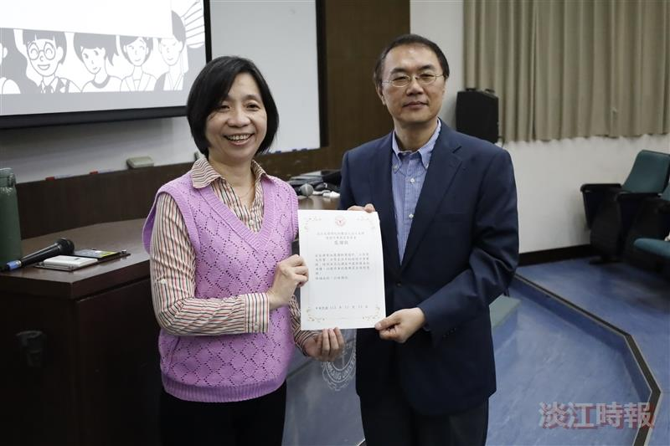
講師葉淑慧（左）接受行政副校長林俊宏頒贈感謝狀。（攝影／林宇翔）

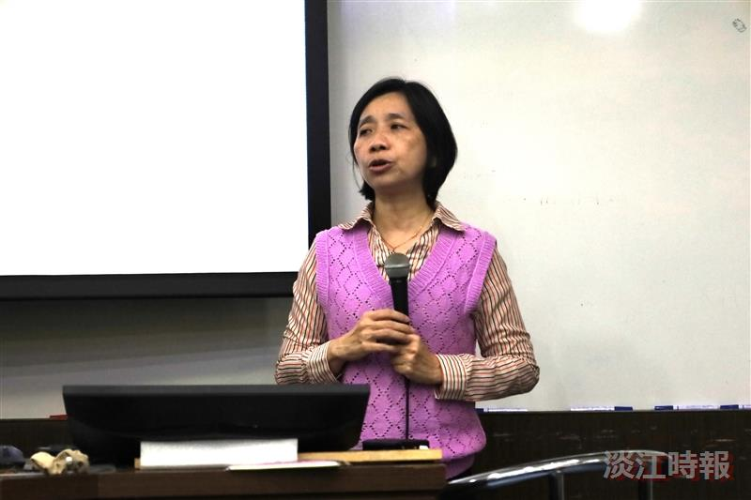
葉淑慧呼籲，尊重多元性別認同，從日常生活做起。（攝影／林宇翔）

